关于博士研究生学术成果录入研究生系统的说明

博士研究生攻博期间研究成果录入研究生系统的具体操作流程如下：

1.博士生进入研究生系统填报申请学位的学术成果信息（只填写盲审材料中提交的发表成果即可），录入通道如下图：
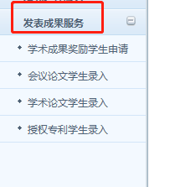

A.论文录入界面如下：

期刊论文界面：
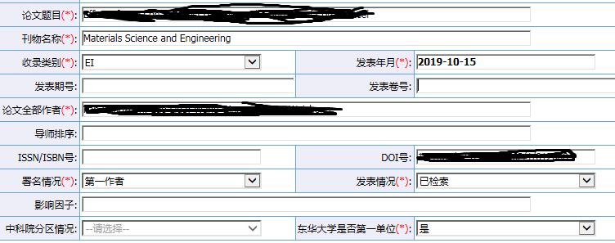
会议论文界面：
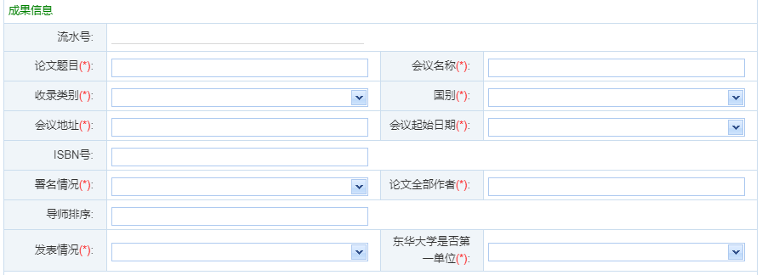
注意：1.发表期号、卷号务必填写，
2.学生不是第一作者时，导师排序务必填写。
3.影响因子有要求的学院，学生务必填写

B.专利录入界面如下：
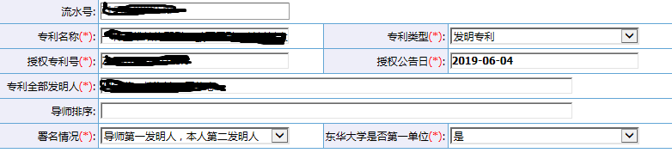

如遇任何问题请联系研究生部学位办公室 电话：67792428

研究生部学位办公室
2020年9月4日

